
فارسیFarsi |


در برابر کووید-19
ایمن باشید

  - کووید-19 هنوز در جامعه وجود دارد. ممکن است برخی از افراد دارای معلولیت را بسیار بیمار کند.
افراد دارای معلولیت دلیل واکسینه شدن خود و نحوه ایمن
ماندن در برابر کووید را در موارد زیر به اشتراک می گذارند: disabilitygateway.gov.au/COVIDstories

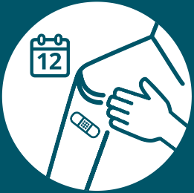
شما می توانید با زدن واکسن کووید-19 از خود محافظت کنید. بیشتر بزرگسالان می توانند هر 12 ماه یک بار، یک دوز تقویت کننده دریافت کنند .

برای کمک به تصمیم گیری در مورد اینکه آیا باید یک دوز دیگر واکسن کووید-19 دریافت کنید، می توانید با ارائه دهنده مراقبت های بهداشتی خود صحبت کنید.
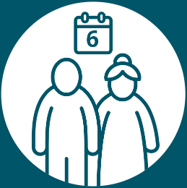
به برخی از بزرگسالان توصیه می شود هر 6 ماه یک بار دوز تقویت کننده دریافت کنند. به عنوان مثال، اگر شما بالای 65 سال سن دارید یا نقص سیستم ایمنی شدید دارید.

شما همچنین می توانید با ایمن بودن در برابر کووید از خود محافظت کنید. اگر احساس ناخوشی دارید می توانید در خانه بمانید، دست‌های خود را بشویید و ماسک بزنید.

برای اطلاعات بیشتر می‌توانید از Disability Gateway در disabilitygateway.gov.au/covid19-support دیدن کنید.

